1. 系统说明

学生成绩管理系统主要使用者为服务端和客户端。系统中涉及到的对象以及属性为：

1. 客户端基本信息：客户端用户名、客户端用户名对应密码、客户端登录使用的ID，客户端登录使用的端口

2. 服务端基本信息：服务端使用ID

3. 在线成员列表信息：在线成员名称信息

系统的使用者通过各功能模块实现相关功能。其中使用者的有关操作有：

1. 客户端：聊天功能，如群聊、私聊、文件传输等；客户端信息管理功能：注册用户，客户端登陆登出，拉取在线用户列表等

2. 服务端：注册、验证、推送等等基础功能，以及监听客户端操作是否异常的功能。

2. 系统设计

软件利用TCP协议知识及多线程使用与线程维护等等知识实现不同客户端之间的聊天功能，应用程序在使用TCP协议之前，先建立TCP连接。在传送数据完毕后，释放已经建立的TCP。通过TCP连接传送的数据，无差错、不丢失、不重复。

对于客户端，用户在聊天界面能实现如群聊、私聊、文件传输、拉取在线用户列表等功能，在登录界面，用户能够注册用户，实现客户端登陆登出。对于服务端，主要用于管理人员，具有注册、验证、推送等等基础功能，以及监听客户端操作是否异常的功能。

在系统中，用户模型主要有客户端用户，服务端用户两种用户，此外用户列表主要在线用户用户名信息。对数据的访问以及操作情况均可在服务器Server类中被监听。

3. 项目说明

整个项目打包为Freechat.zip，可以展开后导入IDEA/VSCode，导入后系统结构如下图所示。

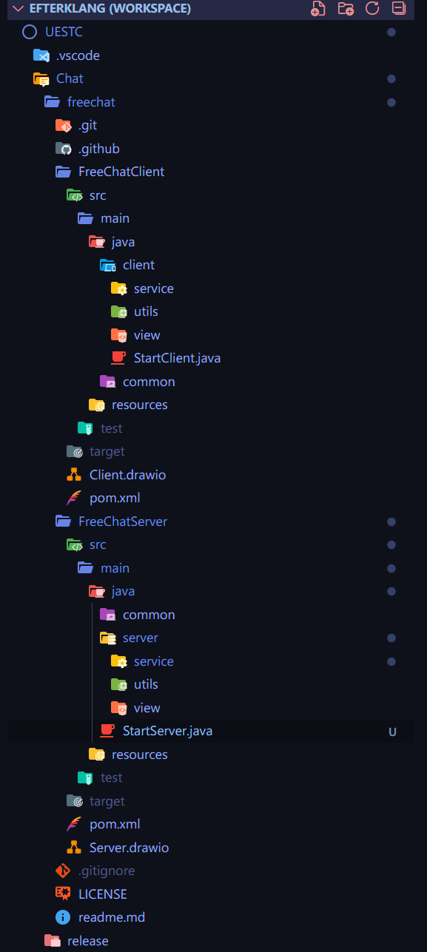

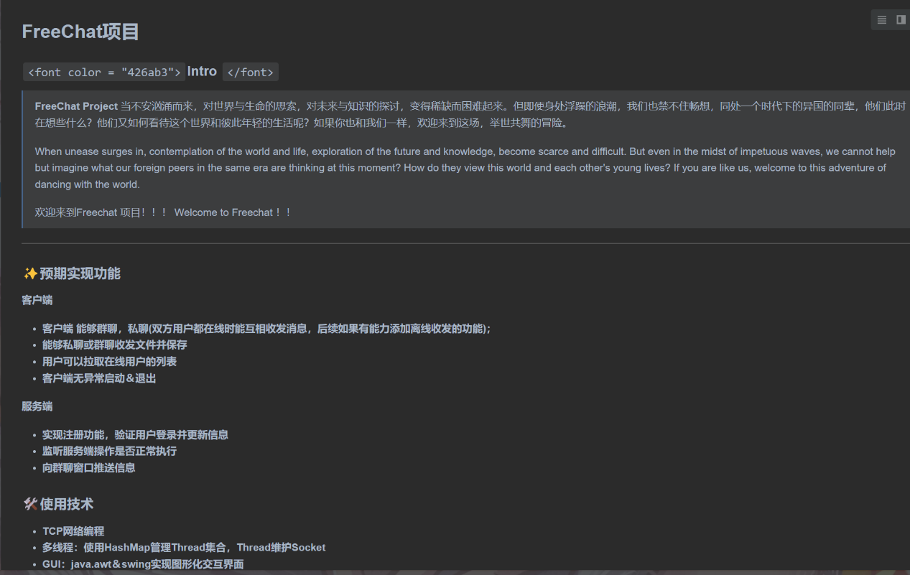其中readme包含了项目的相关说明，包括项目的相关介绍，项目功能、代码规范和项目使用技术等等。

在release文件夹中存放了可执行程序(.exe)和jar包，其中JDK8版本需要JDK8以上的环境，JDK21版本需要JDK16版本及以上（switch lambda 于JDK16正式引入）才能够正常使用软件的全部功能，运行过程中，需要考虑端口是否被占用的问题。

系统主要包含两个项目(Maven Project)：FreeChatClient文件夹和FreeChatServer文件夹。

FreeChatClient Main文件夹中包含了两个包(client,common），其下共包含了servive、utils、view、commom共四个包。

service包中主要定义了实现功能的类，包括UserClientService，ClientFileService，ClientConnectServerThreadManage，ClientConnectServerThread，ClientChatService，用以实现客户端的各种功能，包括私聊群聊、文件传输等等。

utils包中包含两个类，作为工具存储包，分别包含了MyObjectInputStream，MyObjectOutputStream两个输入输出流类。

view包中包含四个类，用于图形界面(Graphic User Interface)显示。

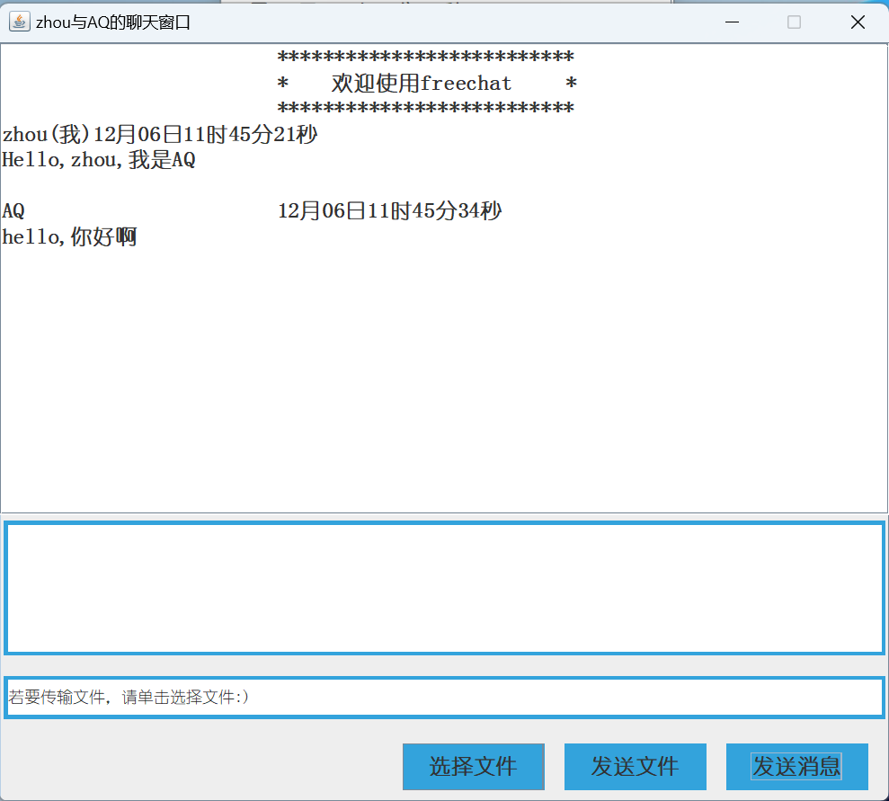其中ChatFrame类为客户端聊天主界面，在该界面中可以实现私聊功能，发送信息给对应好友或者选择发送文件，同时也可以接受好友信息。

LoginFrame类为客户端用户登陆界面设计，用户可以选择输入用户名和对应的密码实现登录，或者选择注册，跳转到注册界面实现注册功能，界面如下图所示。

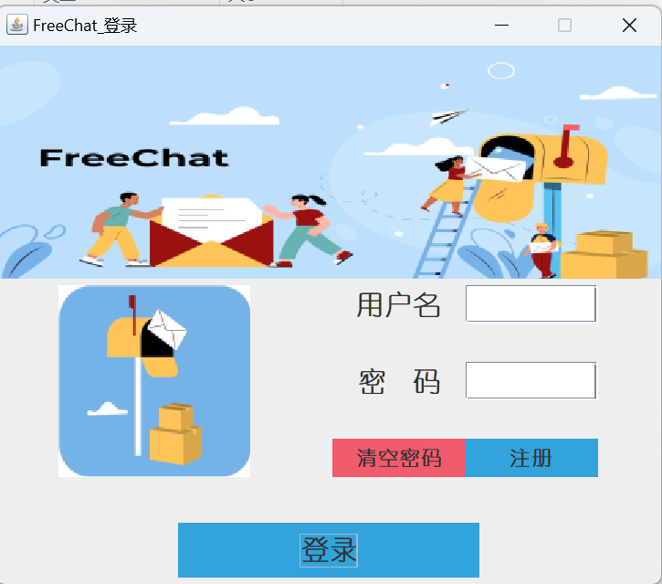

OnlineFriendsListFrame类为列表界面层，通过客户端主界面进入后可以查看到在线用户情况，界面如下图所示

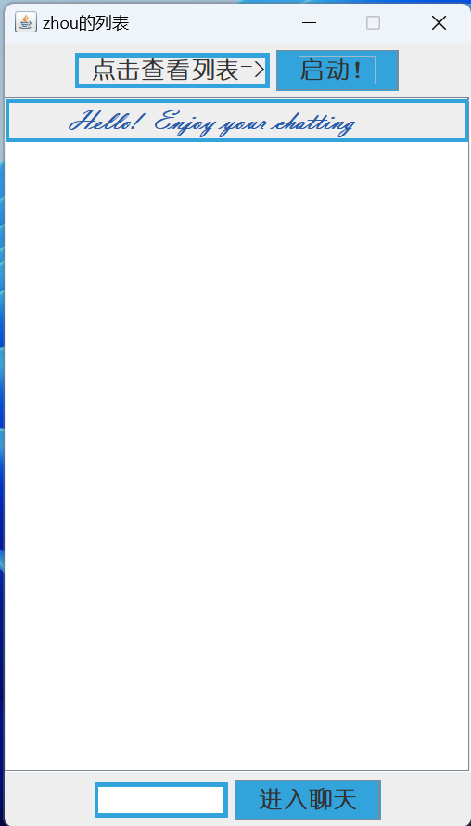

RegisterFrame类为客户端的注册界面，用户可以自定义用户名和密码，要求两次密码相同且位数不小于6。用户登陆后的操作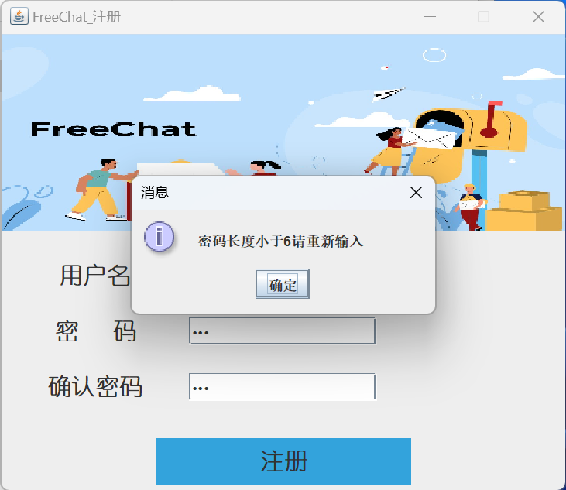主界面如图所示。

common包中主要是对数据进行操作的方法，主要包含的类以及功能如下：

Message: 客户端和服务端通信时的消息对象，输出消息来源和消息时间

MessageType: 输出操作完成情况，如：注册成功等

User: 用户ID和用户信息

此外在client还有一个class StartClient作为整个项目的入口，用于启动登录窗口。

FreeChatServer文件夹中包含了三个包，server,common两个包，其下包含了servive、utils、view、common共四个包。

service包中主要定义了实现功能的类，包括BasicService，PushMessageService，ServerConnectThread，ServerConnectThreadManage，用以实现服务端的各种功能，包括线程管理，消息推送，监听等等。

utils包中包含两个类，作为工具存储包，分别包含了MyObjectInputStream，MyObjectOutputStream，ProcessAccountData三个数据流类，其中第ProcessAccountData类用于模拟数据库并提供对数据库进行读写操作的api。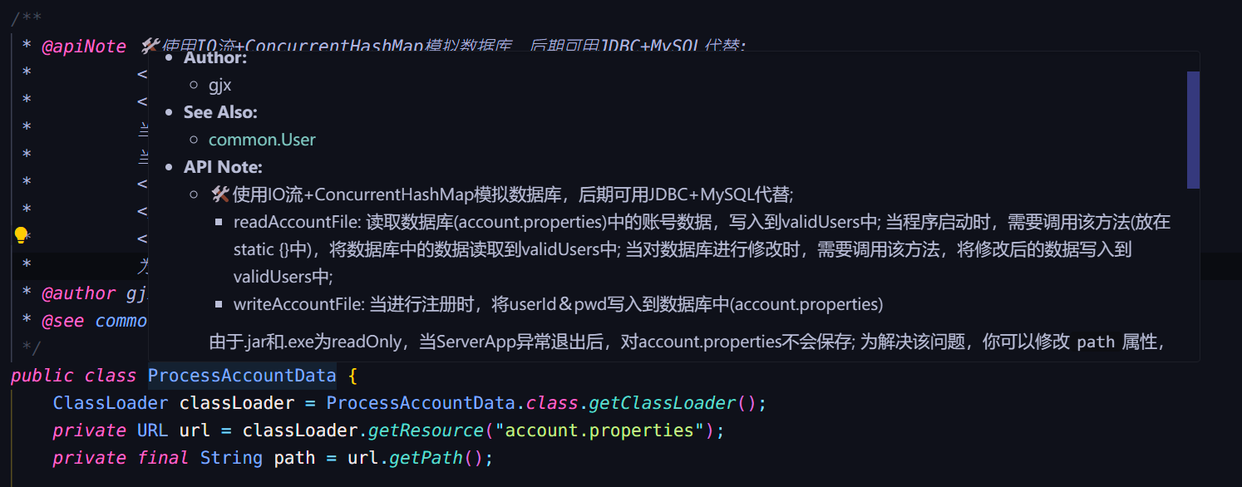

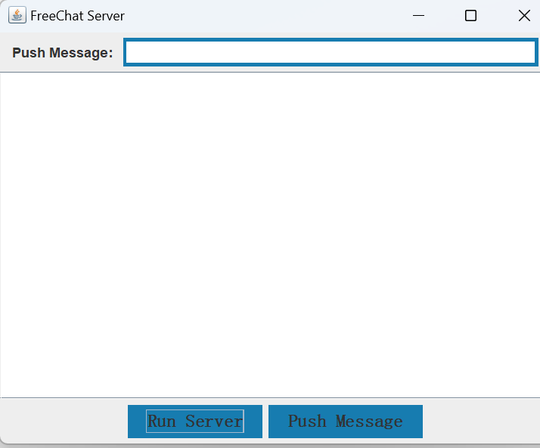view包中包含一个类ServerFrame，用于界面显示，可通过该界面运行server和推送消息，服务器监听的信息显示在ServerFrame的中心区域。其界面显示如下：